**ANASINIFI ÖĞRENCİLERİMİZLE KIŞA MERHABA DEDİK…**

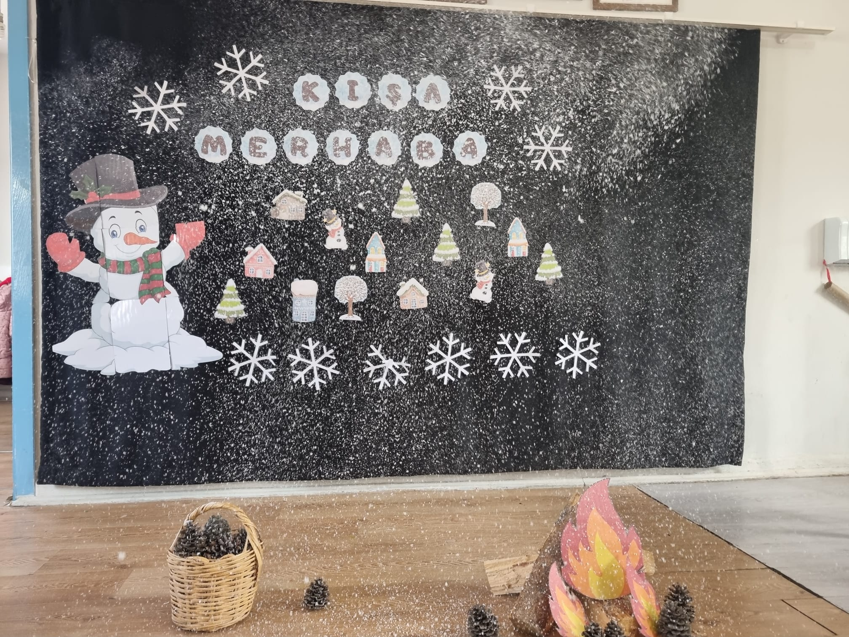

**OKULUMUZUN BAHÇESİNDEKİ ÇOCUK OYUN PARKI ZEMİNİ HALI İLE KAPLANDI**

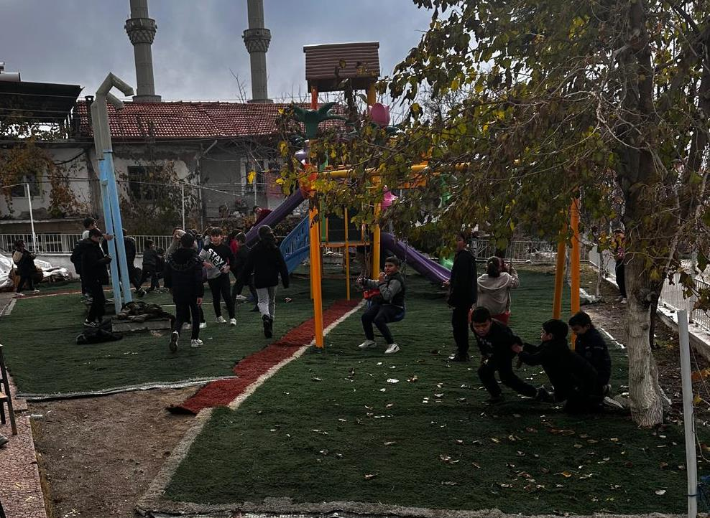

**OKULUMUZA PRESTİJ TÜTÜN FİRMASI ARACILIĞIYLA BİLGİSAYAR LABORATUVARI KAZANDIRDIK**

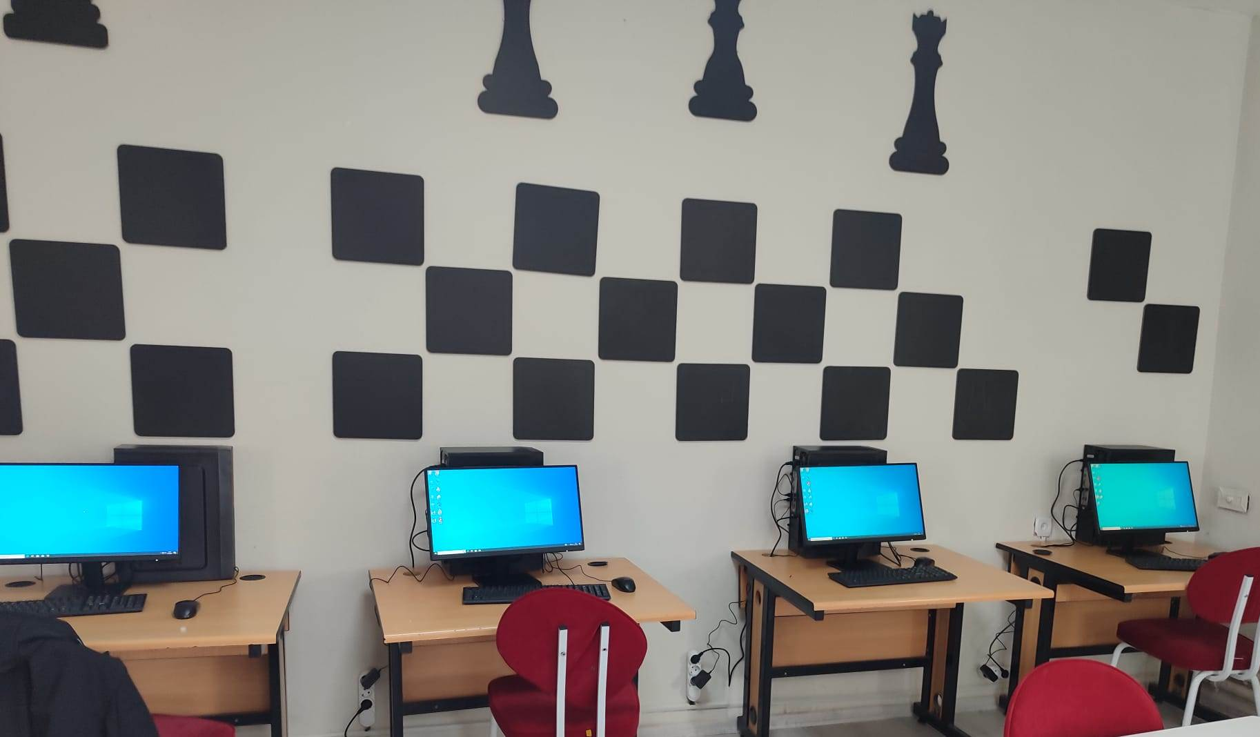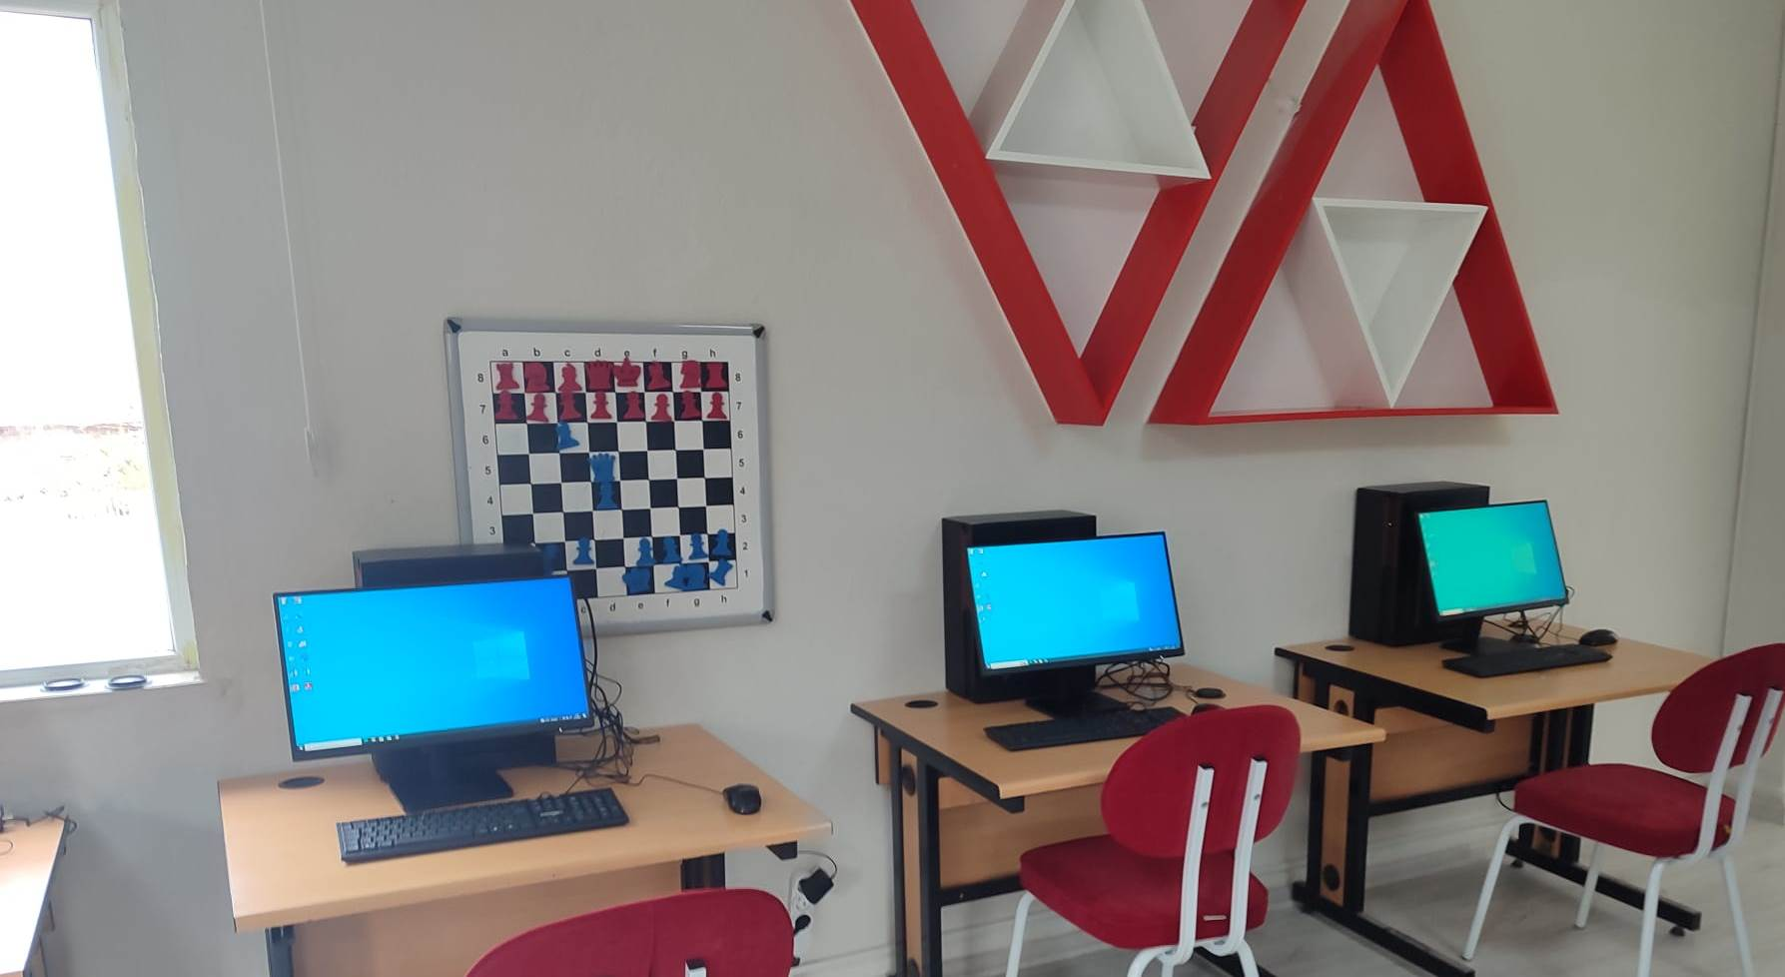

**7. VE 8. SINIF ÖĞRENCİLERİMİZİ OKUL GEZİSİNE GÖTÜRDÜK**

